Обращение начальника управления по Красногвардейскому району ГУ МЧС России
по г. Санкт-Петербургу к жителям района
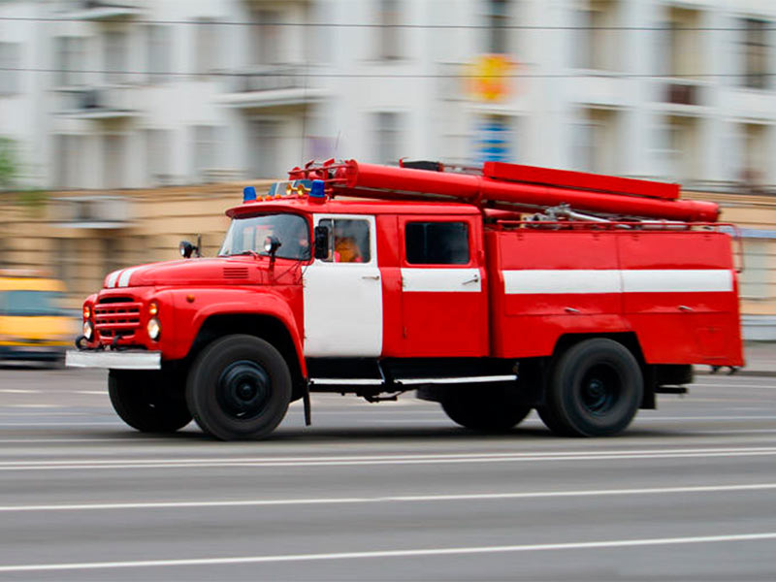
За период с 01.01.2022 по 23.12.2022 в Красногвардейском районе зарегистрировано 556 пожаров (за аналогичный период 2021 года - 522 пожара); погибло на пожарах 10 человек (за аналогичный период 2021 года - 11 человек); получили травмы на пожарах 13 человек (за аналогичный период 2021 года - 13 человек); прямой материальный ущерб причинен в размере 10846009 рублей (за аналогичный период 2021 года - 8807926 рублей).
По сравнению с прошлым годом количество пожаров заметно увеличилось, в связи с чем, сотрудники Отдела надзорной деятельности и профилактической работы Красногвардейского района управления по Красногвардейскому району ГУ МЧС России по г. Санкт-Петербургу большое внимание уделяют профилактической работе с населением, а также проводят инструктажи с персоналом социально-значимых объектов.
Управление по Красногвардейскому району ГУ МЧС России по
г. Санкт-Петербургу напоминает о необходимости соблюдения требований пожарной безопасности и предупреждает, что халатное и безответственное отношение к выполнению элементарных правил пожарной безопасности может привести к пожару, и как следствие – к потери имущества, крова, а самое страшное – к травмированию и гибели людей!
В случае возникновения пожара необходимо немедленно сообщить в пожарную охрану по телефону «01», «101» или «112».

